PAMOKOS PLANAS

Mokykla | Panevėžio „Saulėtekio“ progimnazija
Mokytojas | Pradinių klasių mokytoja Dalia Andrijauskaitė
Klasė, dalykas | 1a klasė, pasaulio pažinimas.
Pamokos tema | Įvairių medžiagų laidumas vandeniui
Mokymosi uždaviniai | Atlikdami įvairius bandymus, mokiniai pastebi ir nurodo bent kelias skirtingų medžiagų savybes.  Nustato, kurios medžiagos yra laidžios vandeniui, kurios – ne. Įsitikina, kad impregnantai gali pakeisti audinio savybes.
Ugdomi mokinių gebėjimai pagal Pradinio ugdymo bendrąsias programas. Pasaulio pažinimas | Paaiškinti, kuo skiriasi viena nuo kitos kasdienėje aplinkoje esančios medžiagos. Grupuoti įvairias medžiagas, išskiriant svarbiausius medžiagų požymius.  Nurodyti, kad, dirbant su medžiagomis, gali keistis jų savybės.
Mokinių pasiekimai pagal Pasaulio pažinimo standartizuotą programą 1-2 kl. | Atpažįsta, palygina ir grupuoja medžiagas pagal jų fizines savybes <...>. Susieja medžiagų panaudojimą kasdieniame gyvenime su jų savybėmis. <...>
Metodai | Pokalbis, mokinių patirties išsiaiškinimas, praktinis tyrimas, analizė, darbas grupėmis, skaitmeninių mokymosi objektų naudojimas.
Veiklos priemonės | - Vonelė  - Žema stiklinė, 250 ml (4–6 vnt.)  - Matavimo indas su rankena  - Gumyčių rinkinys  - Žvakė  - Batų vaškas (bespalvis)  - Augalinis aliejus  - Purškiama nanodanga avalynei ar kitiems paviršiams  - Polietileno plėvelė  - Folija  - Medvilnės, lino ir sintetinio audinio (poliesteris, nailonas, poliakrilas ir kt.) skiautės  - Medžiagos: vanduo
Pagrindinė pamokos dalis | - Mokinių klausiama, kokias priemones žmonės naudoja, kad apsisaugotų nuo lietaus? (Minčių lietus)  - Išsiaiškinama sąvoka: laidumas vandeniui – medžiagos savybė praleisti vandenį.  - Vandeniui atsparių medžiagų artimiausioje aplinkoje paieška (darbo drabužiai, krepšiai, kuprinės, sėdmaišiai, pavėsinės, palapinės).  - Klausiama, kokiomis savybėmis turėtų pasižymėti medžiagos skėčiams gaminti (nelaidžios vandeniui, patvarios, netamprios).  - Probleminė situacija  Mokinių prašoma įsivaizduoti, kad jie bus skėčių gamintojai. Todėl turi atlikti užduotį: atrinkti medžiagas, kurios tiktų skėčių gamybai.  Tyrimas  - Mokiniai suskirstomi į 4 grupes. Liepiama išsiaiškinti, kurie iš audinių bus tinkami skėčių gamybai.  - Išdalinamos žemos stiklinės (jos uždengiamos įvairių medžiagų (folijos, polietileno, medvilnės, lino ir sintetinio audinio) atraižomis ir pritvirtinamos gumelėmis (žr. 1 pav.).  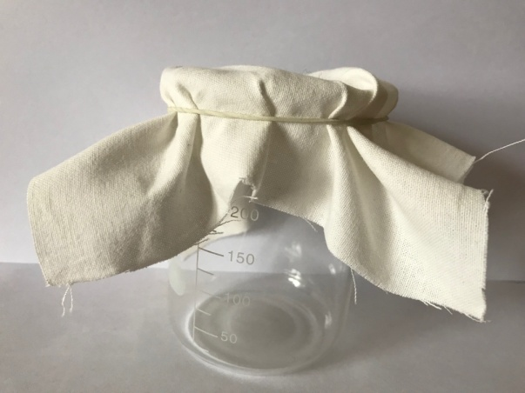  1 pav. Paruoštas tirti audinys  - Į matavimo indą su rankena pripilama vandens. Iš jo ant tiriamos medžiagos pilama šiek tiek vandens. Stebima, ar medžiagos praleidžia vandenį. Baigus tyrimą, nurodomos tos, kurios tiktų skėčiams gaminti.  - Sausos medvilnės skiautės impregnuojamos dviem pasirinktais skirtingais būdais: įtrinamos žvake, sutepamos batų vašku, suvilgomos aliejumi ar supurškiamos nanodanga. Vėl pilama vandens, aiškinamasi, ar impregnavimas padeda sumažinti vandens laidumą.  - Aptariami gauti rezultatai. Daroma išvada, ar impregnavimas pakeičia audinio savybes.
Apibendrinimas | Pateiktyse rodomos įvairios medžiagas, pasakomi jų pavadiniai. Mokiniai nurodo, kurios laidžios vandeniui, kurios- ne. Suskirsto priemones į impregnantus ir ne.
Įvertinimas. Reflekcija | Įsivertiname ūgtį. Ką naujo sužinojome pamokoje? Mokiniai pasako po sakinį.

